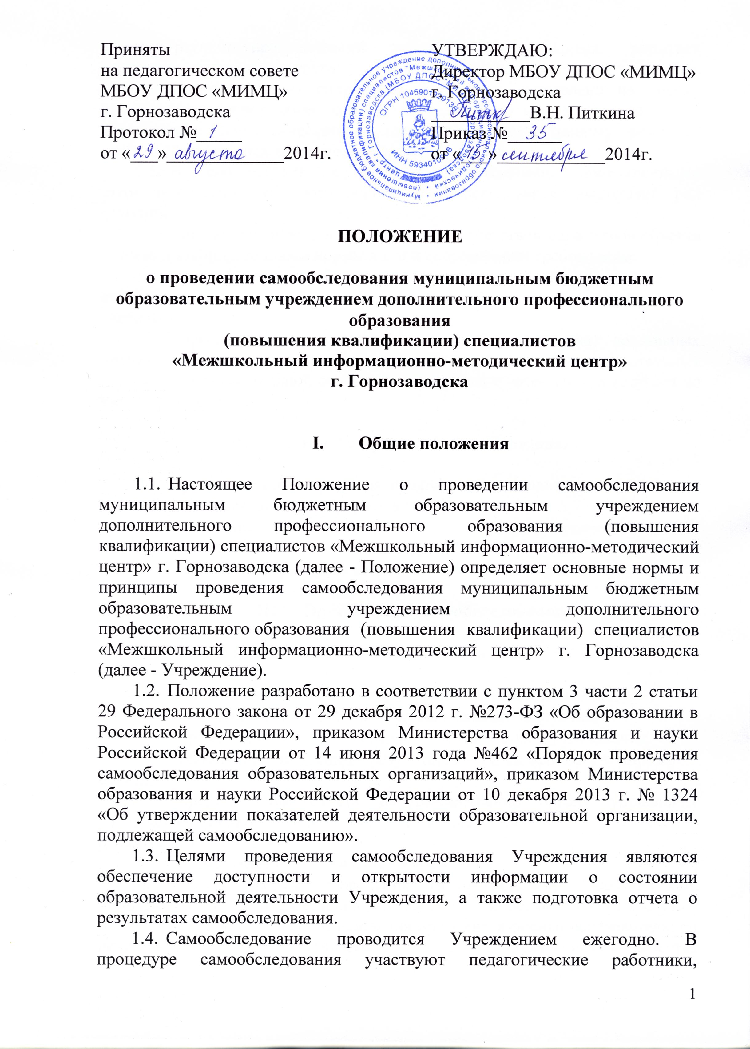  Приняты  на педагогическом совете  МБОУ ДПОС «МИМЦ»  г. Горнозаводска  Протокол №_____  от «___»_____________2014г. | УТВЕРЖДАЮ:  Директор МБОУ ДПОС «МИМЦ»  г. Горнозаводска  ___________В.Н. Питкина  Приказ №______  от «___»____________2014г.

ПОЛОЖЕНИЕ

о проведении самообследования муниципальным бюджетным образовательным учреждением дополнительного профессионального образования
(повышения квалификации) специалистов
«Межшкольный информационно-методический центр»
г. Горнозаводска

- Общие положения

  - Настоящее Положение о проведении самообследования муниципальным бюджетным образовательным учреждением дополнительного профессионального образования (повышения квалификации) специалистов «Межшкольный информационно-методический центр» г. Горнозаводска (далее - Положение) определяет основные нормы и принципы проведения самообследования муниципальным бюджетным образовательным учреждением дополнительного профессионального образования (повышения квалификации) специалистов «Межшкольный информационно-методический центр» г. Горнозаводска (далее - Учреждение).
  - Положение разработано в соответствии с пунктом 3 части 2 статьи 29 Федерального закона от 29 декабря 2012 г. №273-ФЗ «Об образовании в Российской Федерации», приказом Министерства образования и науки Российской Федерации от 14 июня 2013 года №462 «Порядок проведения самообследования образовательных организаций», приказом Министерства образования и науки Российской Федерации от 10 декабря 2013 г. № 1324 «Об утверждении показателей деятельности образовательной организации, подлежащей самообследованию».
  - Целями проведения самообследования Учреждения являются обеспечение доступности и открытости информации о состоянии образовательной деятельности Учреждения, а также подготовка отчета о результатах самообследования.
  - Самообследование проводится Учреждением ежегодно. В процедуре самообследования участвуют педагогические работники, административно-управленческий персонал, обучающиеся, родители (законные представители) несовершеннолетних обучающихся. Самообследование носит системный характер и направлено на оценку результатов и определение перспектив развития Учреждения, коррекцию деятельности педагогического коллектива по эффективному решению проблем, выявленных в процессе самообследования.
  - В соответствии с целями и задачами, определенными законодательством об образовании, самообследование выполняет ряд функций:
- оценочная функция – выявление соответствия параметров объекта изучения законодательным нормативам и современным требованиям;
- диагностическая функция – выявление причин возникновения отклонений состояния объекта изучения от утвержденных нормативов и требований;
- прогностическая функция – оценка (самооценка) возможных последствий имеющихся отклонений для оцениваемого объекта и остальных элементов образовательной системы Учреждения, с которыми он вступает во взаимодействие.

- Методы и критерии самообследования

  - Процесс самообследования предполагает использование комплекса разнообразных методов, выделяемых в две группы:
- пассивные (наблюдение, сбор информации, количественный и качественный анализ объектов изучения);
- активные (анкетирование, собеседование, тестирование).

- Организация самообследования

  - Процедура самообследования Учреждения включает в себя следующие этапы:
- планирование и подготовку работ по самообследованию;
- создание комиссии по проведению самообследования;
- организацию и проведение самообследования в учреждении;
- обобщение полученных результатов и на их основе формирование отчета;
- представление отчета на рассмотрение органу управления учреждения (педагогический совет), к компетенции которого относится решение данного вопроса;
- размещение отчета на сайте Учреждения.
  - Сроки, форма проведения самообследования, состав лиц, привлекаемых для его проведения, утверждаются приказом по Учреждению.
  - В процессе самообследования проводится оценка образовательной деятельности, системы управления Учреждения, содержания и качества подготовки обучающихся, организации учебного процесса, качества кадрового, учебно-методического, информационного обеспечения, материально-технической базы, функционирования внутренней системы оценки качества образования, а также анализ показателей деятельности Учреждения, подлежащего самообследованию.

- Структура самообследования

  - Организационно-правовое обеспечение деятельности образовательного Учреждения.
  - Структура Учреждения и система управления.
  - Организация образовательного процесса.
  - Программно-методическое обеспечение образовательного процесса.
  - Информационно-методическое обеспечение образовательного процесса.
  - Кадровое обеспечение образовательного процесса. Деятельность Учреждения по повышению квалификации педагогических работников.
  - Материально-техническое обеспечение образовательного процесса.
Работа по подготовке и проведению самообследования ведется согласно утвержденному плану (Приложение 1).

- Отчет о результатах самообследования

  - Результаты самообследования Учреждения оформляются в виде письменного отчета, включающего аналитическую часть и результаты анализа показателей деятельности Учреждения, подлежащей самообследованию
  - Отчет о самообследовании формируется по состоянию на 1 апреля текущего года. Результаты самообследования рассматриваются на заседании педагогического совета.
  - Отчет подписывается руководителем Учреждения и заверяется печатью Учреждения.
  - Отчет размещается на официальном сайте Учреждения в сети «Интернет» и направляется Учредителю в срок не позднее 20 апреля текущего года.
Приложение 1

План подготовки и проведения работ по самообследованию

№ п/п | Мероприятия | Ответственные | Сроки
 | Представление информации по организационно-правовому обеспечению деятельности образовательного Учреждения (локальные акты учреждения, регламентирующие его деятельность, их соответствие лицензионным требованиям) | Администрация Учреждения | 15 марта – 01 апреля текущего года
 | Представление информации о структуре образовательного учреждения и системе управления (оценка эффективности деятельности служб сопровождения образовательного процесса, модель управления развитием учреждения) | Заместитель директора по УВР | 15 марта – 01 апреля текущего года
 | Представление информации по вопросам организации образовательного процесса (анализ численного состава обучающихся, включая информацию о детях, находящихся в трудной жизненной ситуации, его соответствие муниципальному заданию, характеристика форм взаимодействия с ОУ, оценка качества освоения обучающимися дополнительных общеобразовательных (общеразвивающих) программ, дополнительных профессиональных программ) | Члены комиссии по проведению самообследования | 15 марта – 01 апреля текущего года
 | Представление информации о программно-методическом обеспечении образовательного процесса в соответствии с классификатором дополнительных образовательных программ, включающем характеристику реализуемых программ по состоянию на 01 мая текущего года | Заместитель директора по УВР | 15 марта – 01 апреля текущего года
 | Представление материалов по информационно-методическому обеспечению образовательного процесса (анализ мероприятий по внедрению информационных технологий в процесс управления учреждением и в образовательную среду, средства ИКТ Учреждения) | Заместитель директора по УВР | 15 марта – 01 апреля текущего года
 | Представление информации по вопросам кадрового обеспечения образовательного процесса и повышению квалификации педагогических работников (качество кадрового обеспечения, оценка работы Учреждения по повышению профессиональной компетентности и мастерства педагогических кадров, инновационная деятельность) | Заместитель директора по УВР | 15 марта – 01 апреля текущего года
 | Представление информации по организации Учреждением массовых мероприятий | Заместитель директора по УВР | 15 марта – 01 апреля текущего года
 | Представление информации по материально-техническому обеспечению образовательного процесса (оснащенность образовательного процесса оборудованием, ТСО и др.) | Заместитель директора по УВР | 15 марта – 01 апреля текущего года
 | Формирование отчета о самообследовании Учреждения | Члены комиссии по проведению самообследования, администрация Учреждения | 01-10 апреля текущего года
 | Рассмотрение отчета о самообследовании на педагогическом совете |  | до 15 апреля текущего года
 | Размещение отчета о самообследовании на сайте Учреждения |  | До 20 апреля текущего года

